РАЗГОВОР С УЧАЩИМИСЯ «СПРОСИ У ЖИЗНИ СТРОГОЙ, КАКОЙ ИДТИ ДОРОГОЙ»
Цели: дать представление о ценностях жизни и их разновидностях, воспитывать в учащихся правильное отношение к социальным нормам и ценностям, правильно распределяя их по степени важности, ознакомиться со взглядами восьмиклассников по этому поводу, воспитывать толерантное отношение к другому мнению.
Звучит песня из кинофильма «Маленький мук» - «Дорога добра».
Учитель: Добрый день, уважаемые учащиеся! Садитесь, пожалуйста! Сегодня мы будем говорить с вами о жизни. Да, тема нелёгкая, но требует пристального внимания. Посмотрите внимательно на экран.
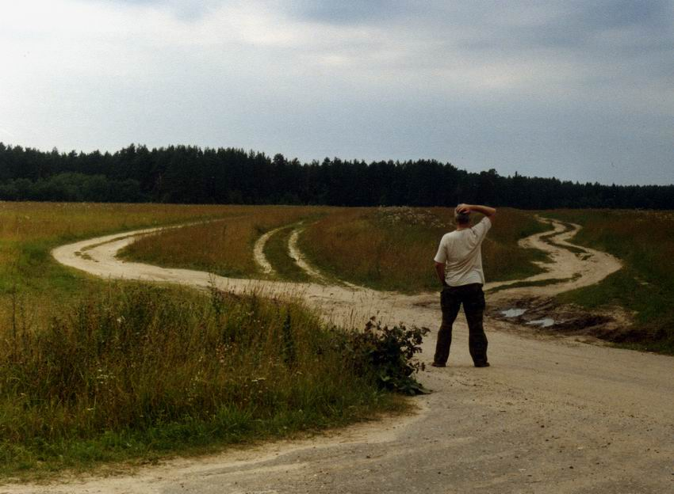 Какое название этой дороге вы могли бы дать, и о чём конкретно может пойти у нас с вами беседа? Ответы: «Выбор человека», «На распутье», «Куда пойти?» Наш разговор будет касаться будущего, скорее всего. Каждый выбирает себе дорогу, по которой будет двигаться. Замечательно! Представьте себе, что дорога, жизненный путь – это фильм, а ведь фильм создаёт не один человек, а множество.
Кто же влияет на отношение к жизни и выбор человека на пути его становления? Ответы: решающую роль играют, конечно, родители, но также влияние оказывают и родственники, сверстники, друзья, учителя в школе, телевидение, радио и интернет. А всегда ли это влияние можно назвать правильным, положительным? Подкрепите своё мнение конкретными примерами. Ответы: нет, не всегда. Интернет – пространство, где можно найти не только полезную информацию, но и наткнуться на информацию, которая разрушает психику молодёжи и людей вообще; телевидение не всегда говорит правду, кроме того, часто можно увидеть сцены насилия, несправедливости. Некоторые ребята, называя себя друзьями, прививают вредные привычки, которые пагубно сказываются на здоровье тех, кто поддался на уловки.
Всё, о чём вы говорите, верно. Однако не стоит забывать про собственную голову на плечах, а для этого нужно правильно использовать тот жизненный опыт, который уже имеете, нужно правильно расставлять приоритеты, то есть знать, что и в какой ситуации более важно, значимо. Давайте вспомним библейскую историю о ковчеге Ноя, который он построил перед всемирным потом, чтобы спасти представителей жизни для возрождения лучшей земли.
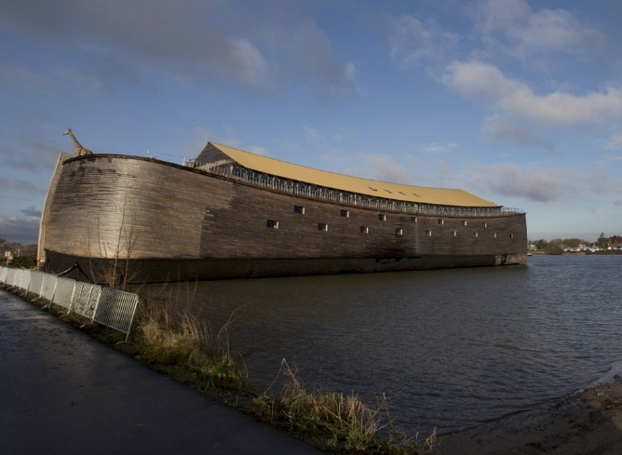
Представьте себе, что вам повезло, у вас есть шанс стать жителем нового, доброго мира. Какие же предметы вам будут необходимы в пути? Вам поможет наш коллаж. При выборе предмета коротко поясняйте, зачем вы его берёте.
Ответы: пища, потому что даёт жизнь; люди, с которыми можно пообщаться, потому что они наши друзья, у нас много общего, с ними связаны лучшие воспоминания жизни, без них будет просто скучно жить; люди, умеющие управлять кораблём и строить дома, потому что они помогут построить новое будущее, станут тоже нашими друзьями; спасательный круг, потому что он спасёт от гибели в воде; надувная лодка, потому что сможет заменить ковчег в случае его затопления; книги, потому что в них заключён опыт человечества, мудрость, уроки жизни. Попробуйте сделать вывод: какие предметы вы взяли на ковчег, почему вы выделили именно их из общей массы? Ответы: потому что эти вещи в данном случае наиболее важные и полезные, самые ценные. Да, несомненно, эти вещи самые ценные. Отсюда и появляется такое понятие как «ценность». Когда вы слышите это слово, что можете под ним подразумевать? Ответы: это то, что для человека важно: вещи, чувства, события, то, без чего нельзя обойтись. Замечательно, друзья! Когда вы делали свой выбор, вы взяли на ковчег людей, с которыми можно пообщаться и с которыми можно заново построить мир. Так какие же нематериальные ценности важны для человека? Ответ: дружба, опыт, навыки, любовь, сочувствие, понимание и доверие.
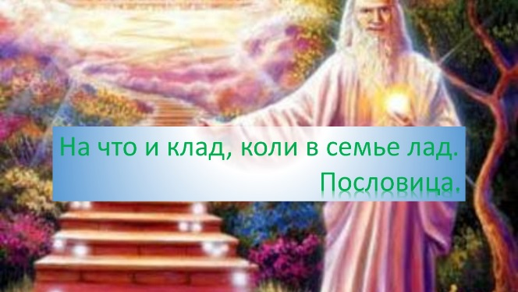
Посмотрите внимательно на пословицу: «На что и клад, коли в семье лад». Как вы понимаете эту народную мудрость? Ответы: самое главное – это взаимное уважение, доверие, понимание, здоровье и любовь. Это то, что не купишь ни за какие деньги. Не все богатые люди счастливы.
Перед тем, как закончить сегодняшнюю нашу беседу, позвольте рассказать маленькую историю: однажды человек попал в рай. Посмотрел вокруг: все смеются, все добрые. Ему это понравилось. Захотелось ему и на ад посмотреть, хотя бы немножко. Попросил он разрешения у главного ангела. Смотрит на ад: вроде бы всё также, да только люди все злые. Человек и спросил у ангела, почему люди злые, ведь в аду всё также. А тот ответил человеку: «Просто они думают, что в раю лучше». О каком человеческом пороке хотел сказать ангел? Почему этот порок мешает раскрытию истинных жизненных ценностей? Ответы: здесь говорится о зависти. Зависть – плохое качество, потому что она мешает дружить, любить. Люди начинают подставлять друг друга, превращают жизнь в соревнование «У кого лучше?»
Вывод учителя: Молодцы, ребята! Я надеюсь, что вы будете помнить, что жизнь дана лишь раз. «И мы возьмём с собою так немного. Не золото, не сумки с потёртыми джинсами, лишь память о любви и долгую дорогу. Нам всё предстоит решить самим», - именно так поётся в знаменитой песни группы «Бандэрос» - «Когда-нибудь». Спасибо за занятие. (Звучит отрывок из песни

